Univerzitet u Beogradu

Fakultet organizacionih nauka

Katedra za elektronsko poslovanje

Angular

Domaći zadatak 3

|  |  |  |
| --- | --- | --- |
| Ime | Prezime | Broj indeksa |
| Jovana | Stakić | 327/17 |
| Link ka Github-u | https://github.com/jovanaStakic/deliverTOMe.git | |

Sadržaj

1 Korisnički zahtev 3

2 Implementacija 3

3 Korisničko uputstvo 10

# Korisnički zahtev

Aplikacija je zamišljena kao sajt za poručivanje hrane na kućnu adresu. Ona sadrži 3 stranice: Početna, Poruči i Moja porudžbina. Na početnoj strani nalazi dugme koje vodi do stranice za poručivanje jela. U okviru poruči stranice izlistani su sva jela koja postoje u ponudi i moguće je kliknuti na neku od njih i dodati u korpu uz prethodno izabranu količinu. Kada se ode na stranicu Moja porudžbina moguće je videti koliko je jela u korpi i izvršiti porudžbinu. Na svakoj stranici nalazi se header sa menijem i footer sa linkovima ka društvenim mrežama.

# Implementacija

U okviru aplikacije postoji 7 kreiranih komponenti:

1. Komponenta Header – ovo je reusable komponenta koja prestavlja zaglavlje web aplikacije i čine je logo i navigacioni meni. Na slici ispod je prikazan sadržaj fajla header.componenet.html

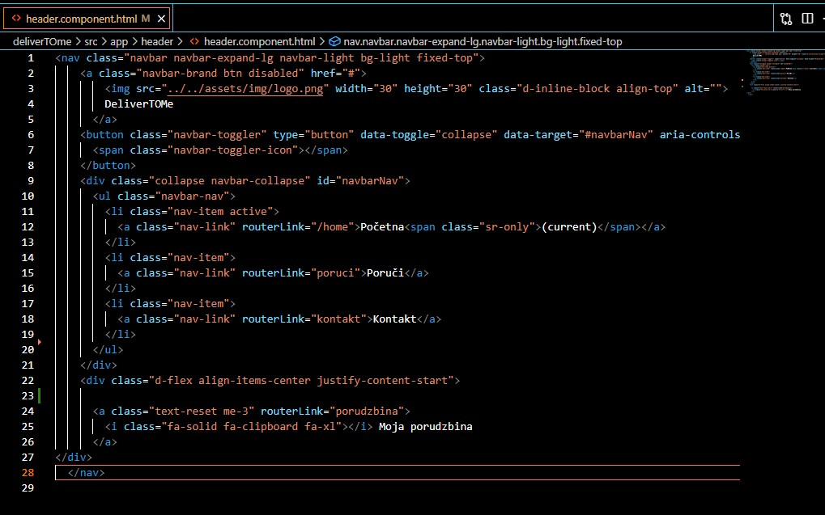

Slika - Header komponenta

2.Komponenta Footer- ovo je takođe još jedna reusable komponenta. Sadržaj je prikazan na sledećoj slici.

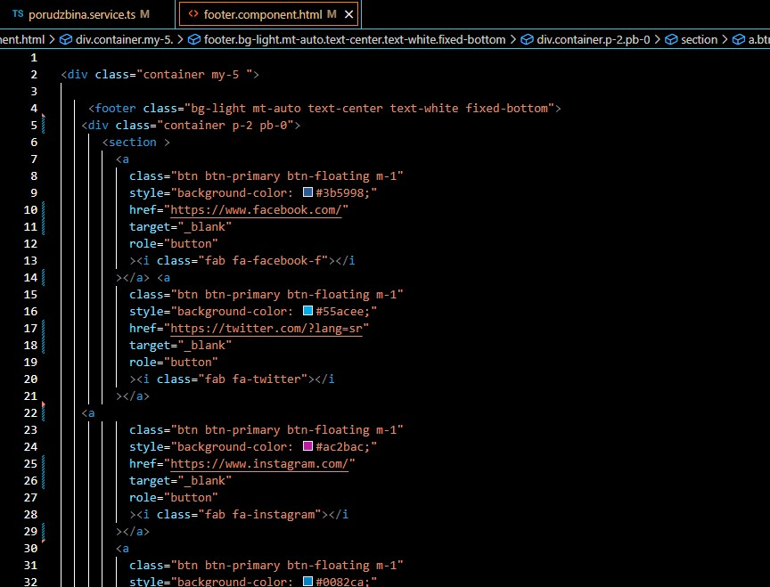

Slika - Footer komponenta

3.Komponenta Home – početna strana

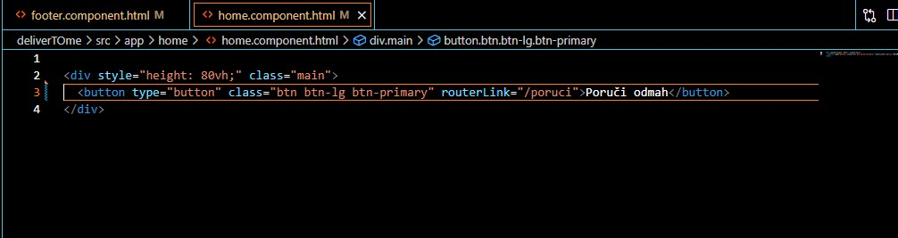

Slika - Home komponenta

4. Komponenta order – ova komponenta predstavlja stranicu porči gde se samo poziva komponenta meal za određeni niz jela koja postoje u okviru komponente i koja su dobijena preko Meal servisa.

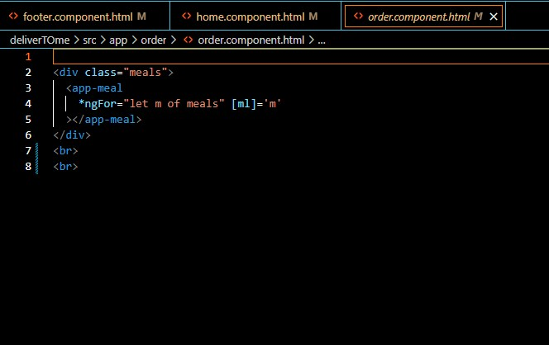

Slika - Order komponenta

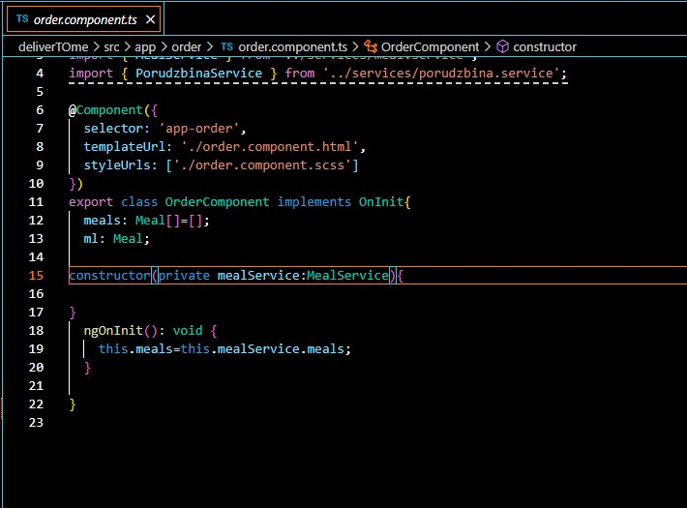

Slika - order.ts

5. Direktiva BackgroundDirective – ovo predstavlja atributsku direktivu koja menja boju komponente meal u zavisnosti od toga da li je kursor na toj komponenti ili ne. Ona sadrzi dve java skript funkcije koje menjaju boju.

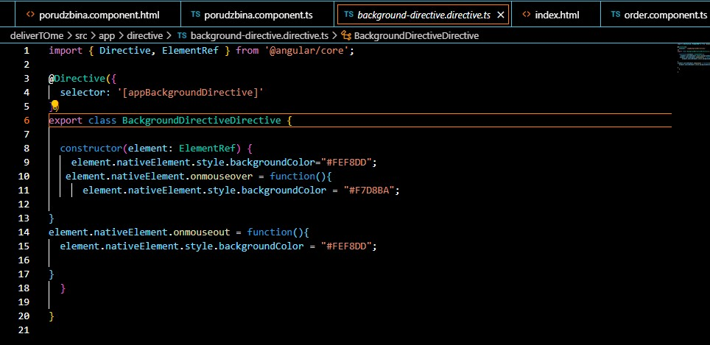

Slika - Background direktiva

6. Meal servis – u okviru ovog servisa se nalazi niz svih jela koji postoje za poručivanje

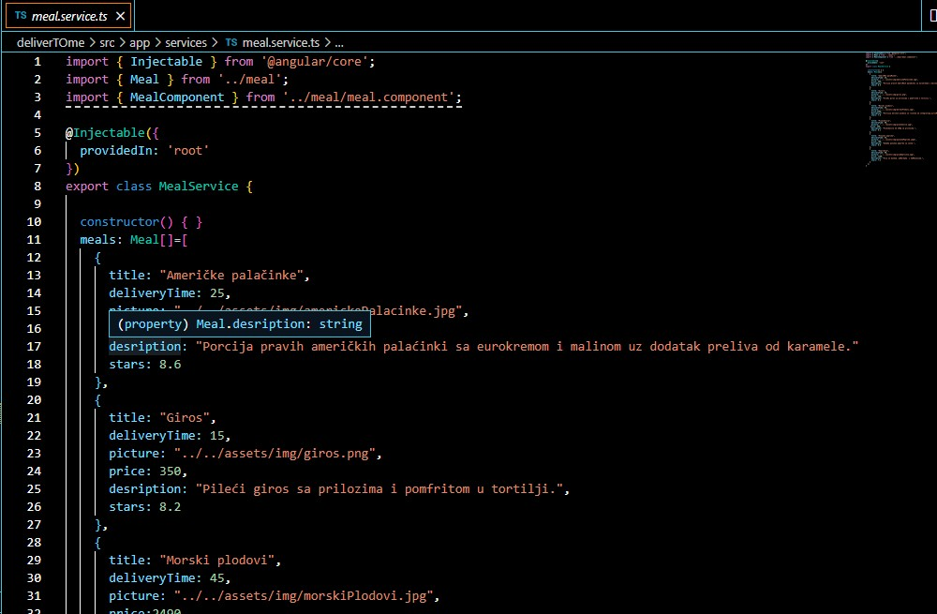

Slika - Meal service

7. Pipe price – ovaj pipe sluzi za izračunavanje stare cene jela. On za svako jelo računa staru cenu koja je bila veća za 20% od trenutne cene.

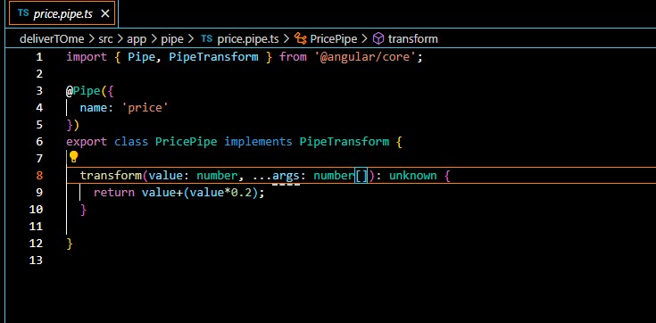

Slika - Price pipe

8. Porudžbina servis – u okviru ovog servisa se inicijalizuje jedan objekat BehaviorSubject koji služi kako bismo osluškivali Koliko imamo jela u korpi.

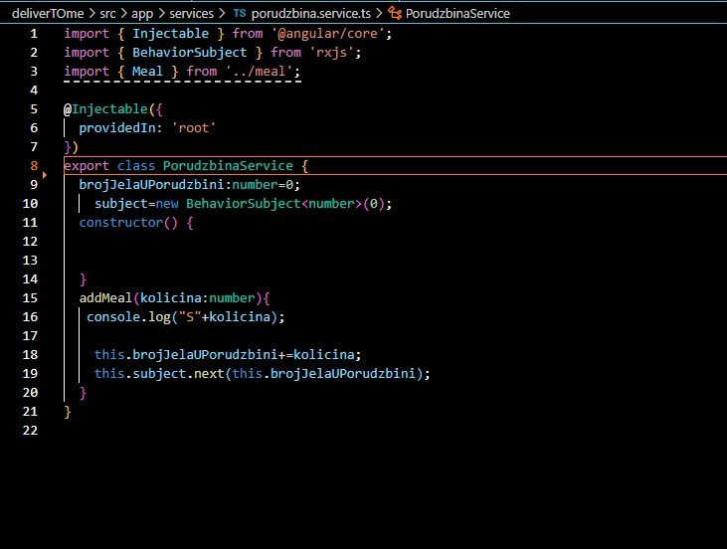

Slika - Porudžbina servis

9. Komponenta porudžbina – u okviru ove komponente se subscribe-jemo na objekat koji smo definisali u okviru porudžbina servisa i na taj način pratimo promenu kada korisnik klikne na dodaj u porudžbinu dugme. U okviru komponente se prikazuje broj jela u porudžbini.

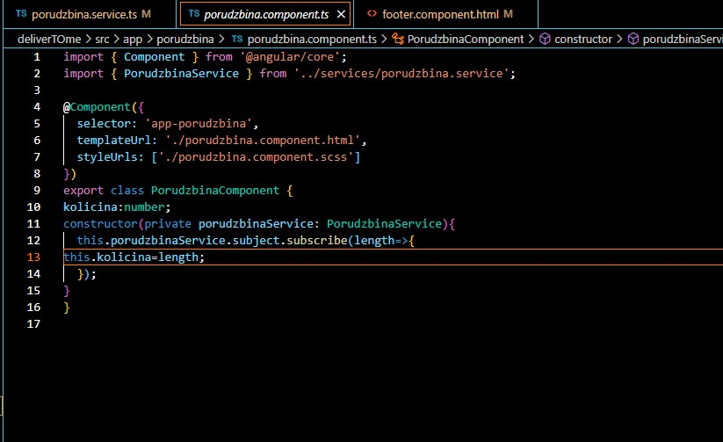

Slika - porudzbina.ts

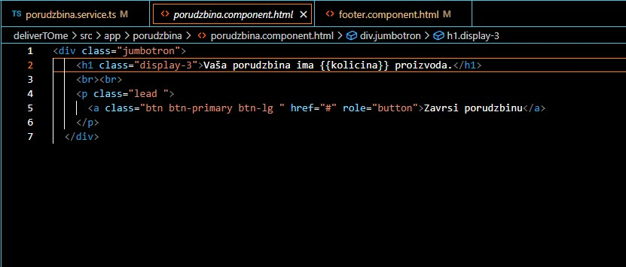

Slika - Porudžbina komponenta

10. Komponenta notReadyYet – predstavlja jednu reusable komponentu koja se može koristiti u situacijama kada neka stranica još nije dovršena.

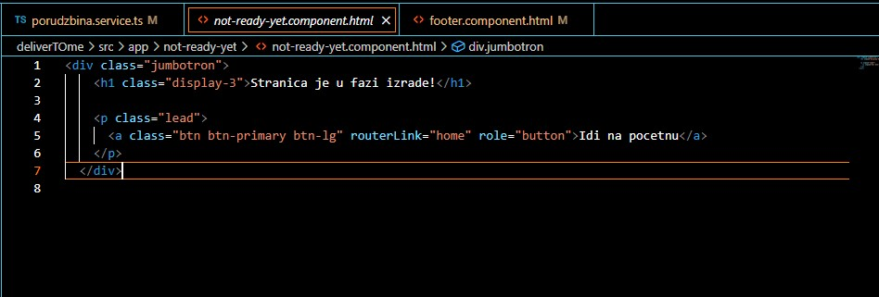

Slika - Not ready yet komponenta

11. Rute – u okviru fajla routin.module.ts možemo videti da postoji pet ruta u okviru aplikacije. Jedna od njih je wild card ruta, koja služi da prusmeri korisnika na početnu stranu ukoliko on otkuca neispravan URL ili zahteva nepostojeću stranicu.

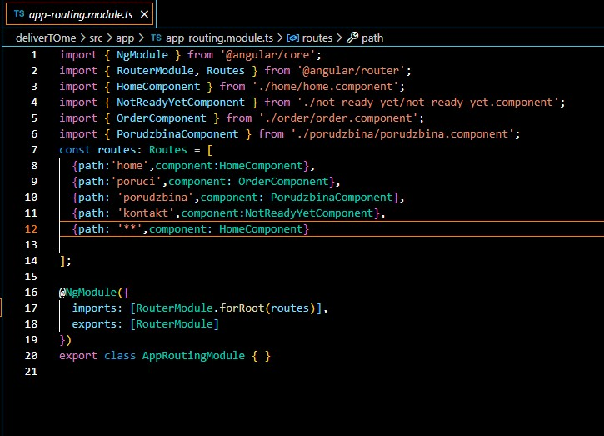

Slika - Routing module

# Korisničko uputstvo

Kada korisnik pristupi sajtu prvo mu se otvara početna stranica koja je prikazana na slici. U okviru nje postoji dugme Poruči, kao i header sa navigacionim menijem i footer sa linkovima ka društvenim mrežama.

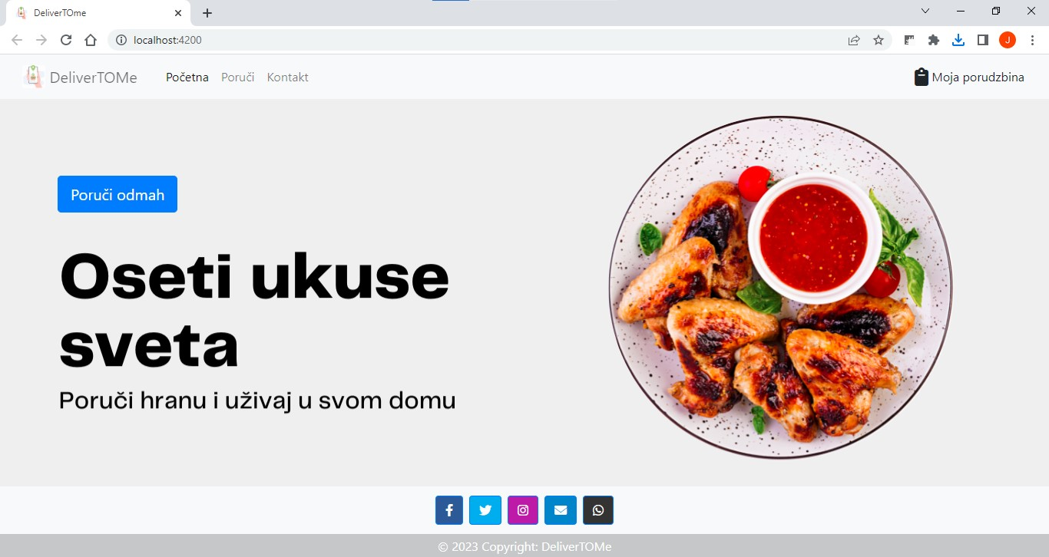

Slika - Početna strana

Kada korisnik klikne na dugme poruči on je preusmeren na stranicu za poručivanje gde se nalaze sva jela koje može da poruči.

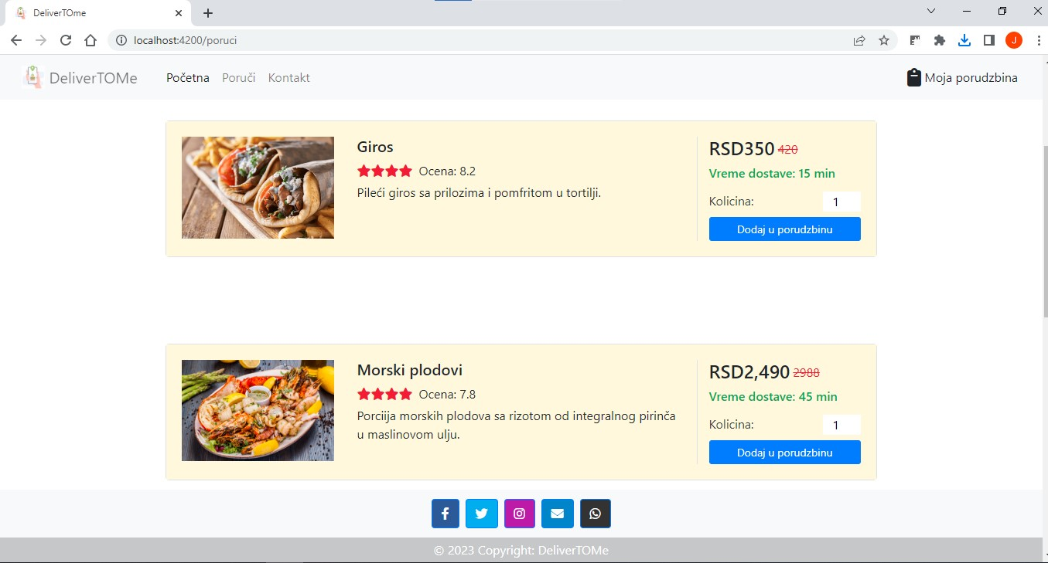

Slika - Poruči stranica

Korisnik može odabrati količinu koju želi da pouči tako što u polju količina ili upiše broj ili stralicama podesi količinu koju želi.

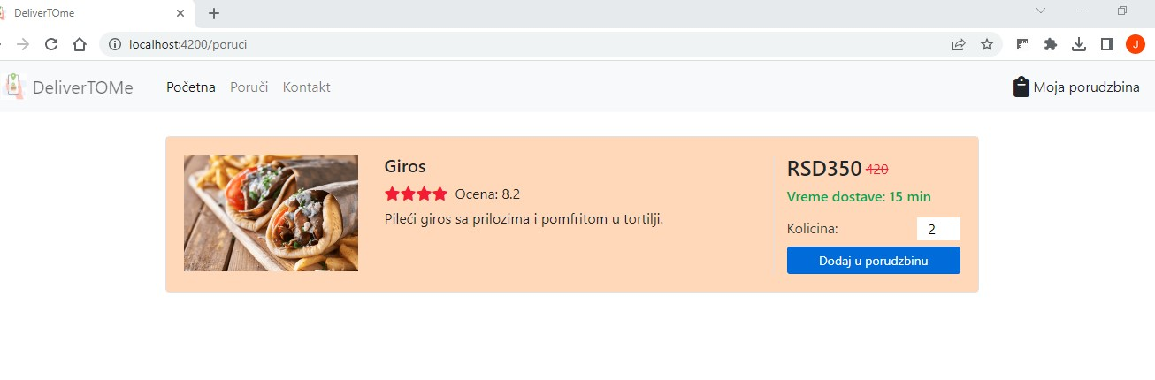

Slika - Biranje količine

Ukoliko korisnik klikne na Kontakt stranicu otvoriće se prikaz kao na sledećoj slici jer stranica još uvek nije napravljena.

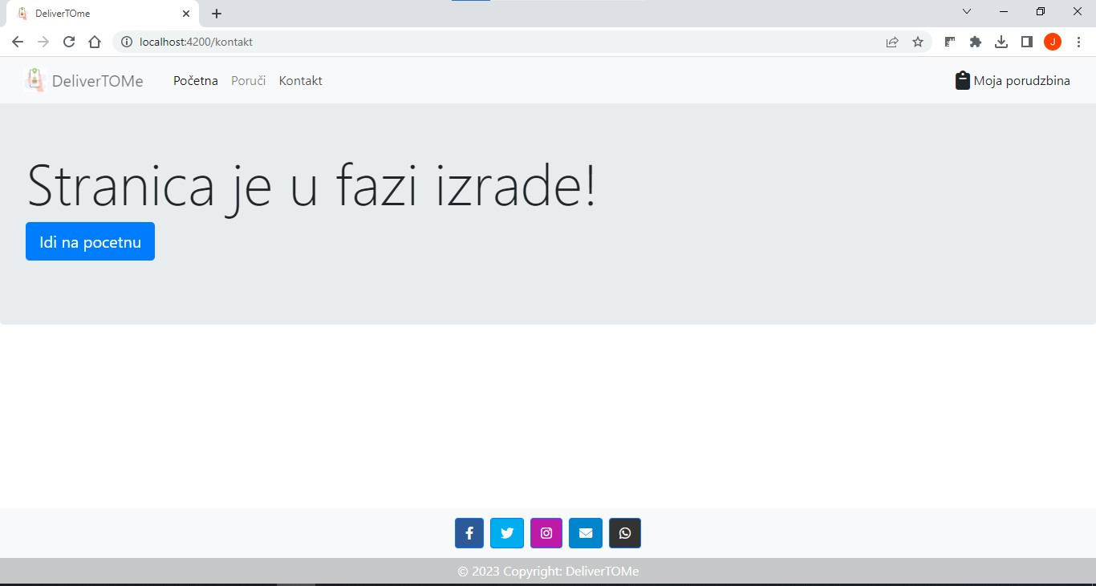

Slika - Stranica je u fazi izrade

Kada korisnik klikne na Moja porudžbina u gornjem desnom uglu on može pogledati broj jela u porudžbini i završiti porudžbinu nakon čega će biti preusmeren na početnu stranu.

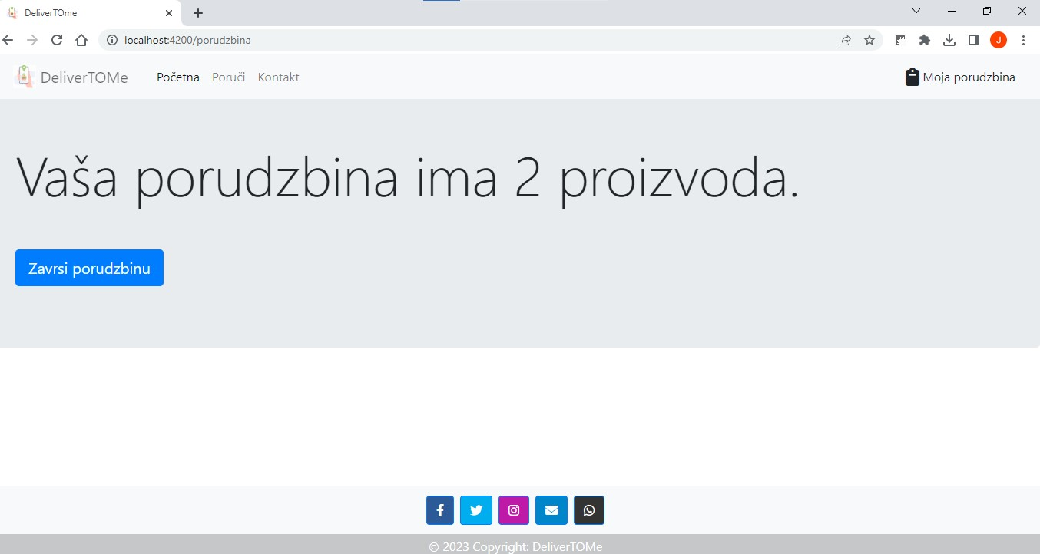

Slika - Moja porudžbina komponenta